【纪检工作】安全应急学院召开纪委委员工作会
时间：2021-12-08
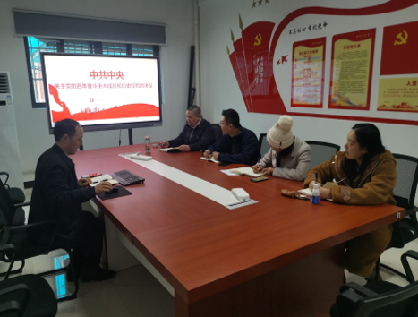
12月7日上午，安全应急学院在玉成楼108召开纪委委员工作会，会议学习了《中共中央关于党的百年奋斗重大成就和历史经验的决议》《中国共产党普通高等学校基层组织工作条例》《武汉理工大学信访条例》,通报了有关案例。安全应急学院纪委委员参加，会议由学院纪委书记程光德主持。
与会人员一起学习《中共中央关于党的百年奋斗重大成就和历史经验的决议》，通过学习，大家知晓总结党的百年奋斗重大成就和历史经验，是在建党百年历史条件下开启全面建设社会主义现代化国家新征程、在新时代坚持和发展中国特色社会主义的需要；是增强政治意识、大局意识、核心意识、看齐意识，坚定道路自信、理论自信、制度自信、文化自信，做到坚决维护习近平同志党中央的核心、全党的核心地位，坚决维护党中央权威和集中统一领导，确保全党步调一致向前进的需要；是推进党的自我革命、提高全党斗争本领和应对风险挑战能力、永葆党的生机活力、团结带领全国各族人民为实现中华民族伟大复兴的中国梦而继续奋斗的需要。全党要坚持唯物史观和正确党史观，从党的百年奋斗中看清楚过去我们为什么能够成功、弄明白未来我们怎样才能继续成功，从而更加坚定、更加自觉地践行初心使命，在新时代更好地坚持和发展中国特色社会主义。
纪委委员李墨潇领学《中国共产党普通高等学校基层组织工作条例》，包括修订的背景、过程和意义，主要修订的内容。通过学习，大家进一步明确《条例》是新时代高校党的建设的基本遵循，也明确了高校纪委是高校党内监督专责机关，要履行监督执纪问责职责，包括：维护党章和其他党内法规，检查党的路线方针政策和决议的执行情况，协助高校党委推进全面从严治党、加强党风建设和组织协调反腐败工作；进行问责或者提出责任追究的建议等。
纪委委员程斌武领学了《武汉理工大学信访条例》，大家知晓了信访工作是学校工作的重要组成部分，各单位主要负责人为本部门、本单位信访工作第一责任人，对本部门、本单位信访工作负总责，领导班子其他成员对分管工作领域的信访事项具体负责。
安全应急学院纪委书记程光德通报了8个典型案例，北京市文化和旅游局区域合作处处长王斌接受管理服务对象安排的宴请、游玩等问题；西藏自治区那曲市色尼区信访局局长洛桑索郎违规收受管理服务对象红包问题；浙江省杭州市原余杭区住房和城乡建设局白蚁防治科工作人员周委丽违规收受礼卡问题；青海省海西州德令哈市疾病预防控制中心虚列开支套取资金设立“小金库”问题；安徽省淮南市毛集实验区水务局原局长朱长炳违规收受礼品问题；江苏省溧阳中等专业学校后勤处主任文燕华违规收受礼品问题；云南省楚雄州姚安县栋川镇北街社区居委会副主任吕建荣违规操办女儿婚宴问题；广西壮族自治区南宁市江南区江西镇国土规建环保安监站原站长梁国信违规接受吃请、收受好处费问题。他强调，作为学院纪委委员，要经常提醒学院教职工遵纪守法。

（通讯员：李墨潇 编审：程光德）

